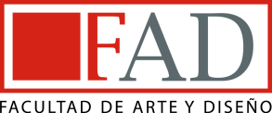
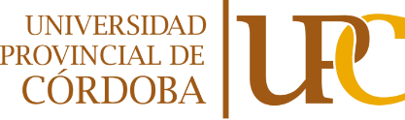

Córdoba, 28 de Octubre de 2019

UNIVERSIDAD PROVINCIAL DE CÒRDOBA
DECANATO FACULTAD DE ARTE Y DISEÑO
LIC. OLIVA CUNEO, MARIA JULIA
S / D

El equipo directivo de la Escuela de Bellas Artes "Dr. José Figueroa Alcorta" cita a entrevista, por este medio -del cual todos/as los/as aspirantes han dejado constancia-, para la cobertura de la Unidad Curricular Lenguaje Visual II Y III.

ENTREVISTAS PERSONALES

Horario de entrevistas
martes 29/10
Ferreyra Raquel :10:00hs.
Juan Carlos Callejón: :10:20hs
Ruiz Andrea :10:40hs.
Robles Mariana : 11:00hs
Alpiri, Victoria :11:40hs.

Comisión Evaluadora
Profesor Jorge Castro
Profesora Natalia Bernardi
Prof. Flavia Colombo

